**Mobil árvízvédelmi falak alkalmazásának kockázatai.**

*„Meggyőződésem, hogy minden védekezés eljárásról alkotott elképzelés önmagát sorvasztja el, ha csupán saját tökéletesítésére törekszik”*

**1, Nem kellő biztonságot nyújtó árvízvédelmi rendszerek összetevői.**

Az Árvízvédelmi rendszerek kialakításoknál meghatározó cél, hogy egy területnek előre meghatározott biztonsági szintet garantáljon az árvíz ellen.

Egy védendő területen bekövetkező esetleges árvízi károkat az elöntés következménye és annak gyakorisága határozza meg. Elégtelennek kell tekinteni azt az árvízvédelmi rendszert, amely nem képes eleget tenni egy előre meghatározott követelményeknek vagy előre jelzi annak alkalmatlanságát.

Az állandó védelmi rendszereknél ez kétféleképpen történhet meg.

Az első hibalehetőség, hogy előre meghatározott teljesítményszintig meghatározott feltételekig korlátozza a vízátbukást és vízátszivárgást az építményen keresztül vagy alatta. Ilyen lehetséges használhatósági határállapot hiba, ha a meghatározott vízátbukás és, (vagy) vízátszivárgás nagyobb a megengedettnél.

A második hibalehetőség a szerkezeti hiba, mely alapozási hiba, összeomlás, felborulás vagy elcsúszás lehet. Az árvízvédelmi rendszer hibái akkor mutatkoznak meg, ha a rendszer nem tud eleget tenni az meghatározott teljesítménynek. A hibák egy eleme még nem feltétlenül jelenti a rendszer teljes alkalmatlanságát. Hasznavehetetlen állapot kialakulhat fokozatosan is. Ez a határállapot tönkremenetel, a kudarc. Mint a fentiekből következik az egyszerűsített kudarc fának két eleme létezik.

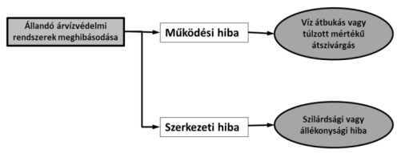

1. ábra: Egyszerűsített kudarcfa állandó árvízvédelmi rendszer esetében

A leszerelhető árvízvédelmi rendszereknél előfordulhat egy harmadik típusú hiba, úgynevezett üzemeltetési hiba, mikor a védelem nyitva marad vagy rendszer kiépítettsége bizonytalanná válik.

(A leszerelhető árvízvédelmi fal a mobil árvízvédelmi fal, de védelmi szempontból ide tartoznak a több funkciós árvízvédelmi falak is, melyek árvízmentes időszakban pl. fektetett állapotban járdaként használhatók)

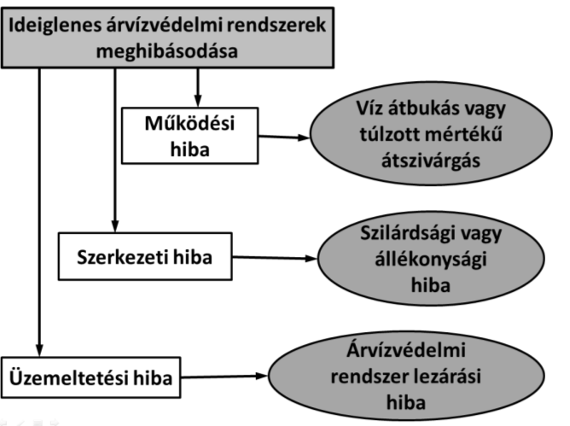

2. ábra: „Elmulasztott védelem” kudarcfa leszerelhető árvízvédelmi rendszer esetén.

A holland minisztérium Közmunkaügyi és Vízi utak főigazgatósága kiterjedt árvízvédelmi kockázatelemzése szerint (1997) meghibásodások előfordulásának aránya a következő:

* Kudarc kockázata: a vízátbukás vagy túlzott szivárgás a zárt védelem kiépítése esetén 89%
* Kudarc kockázata: elmulasztott késlekedett bezárás esetén 10%
* Kudarc kockázata: a nem megfelelő szilárdság és a stabilitás fennállása esetén 1%

A hagyományos védelmi művekhez képest megjelennek leszerelhető védelmi rendszerek kudarc kockázatai. Jelentősen befolyásolja a kudarc kockázatát az önellátás, a megbízható árvízi előrejelző és riasztó rendszerek, a tartósság és a rendszerelemek karbantartása, továbbá a védekezők képzettsége, rátermettsége.

A felülvizsgálat adatok (1) és (2) ábra azt mutatja, hogy az állandó védelmi rendszer potenciálisan biztonságosabb, mint egy védekezés idején kiépíthető és leszerelhető rendszer, azaz emelkedő vízállásesetén a hagyományos védelmi rendszereknél nincsenek, vagy jelentéktelenebbek az üzemeltetési hibák.

Ebből eredően az leszerelhető rendszerek a figyelembe vett védelmi képesség mellett, automatikusan nem használhatók fel alternatívaként. Azt mindenképp tudomásul kell venni, az ideiglenes vagy leszerelhető védelmi rendszer csak akkor működőképes, ha a bezárása vagy telepítése megtörténik és zárásával megfelelő védelem érhető el.

Ha a leszerelhető árvízvédelmi rendszerek létesítése elkerülhetetlen, akkor azoknak ugyanolyan biztonságot ugyanolyan szívvonalon kellene nyújtani, mint az állandó rendszereknek.

**2. Vízátbukás vagy túlzott szivárgásból eredő meghibásodás hagyományos és leszerelhető árvízvédelmi rendszeren keresztül.**

Vízátbukásból eredő gond akkor jelentkezik, ha a víz szintje egy meghatározott magasság fölé emelkedik. Ennek oka lehet akár várható vízszint pontatlan előrejelzése vagy az árvízi esemény nagyobb, mint amire a hagyományos védelmet tervezték. Az árvízi előre jelzések alapján a tervezések módosíthatók. Minden védelmi rendszer statisztikai elemzésre épül fel, mely elemzi a csapadékot a vízgyűjtő terület alakját, vízhozamot stb. Ehhez szorosan hozzátartoznak az adatok bizonytalansága a hidrológia, hidraulika értékelése, éghajlati hatások és jövőbeni tendenciák. Ezek a bizonytalanságok alkotnak egy hiba sávszélességet a tervezési szint körül. Ezek a hibák megengedett mértékig elfogadhatók és figyelembe kell venni nyitott (szabad) oldali védelmi szintet.

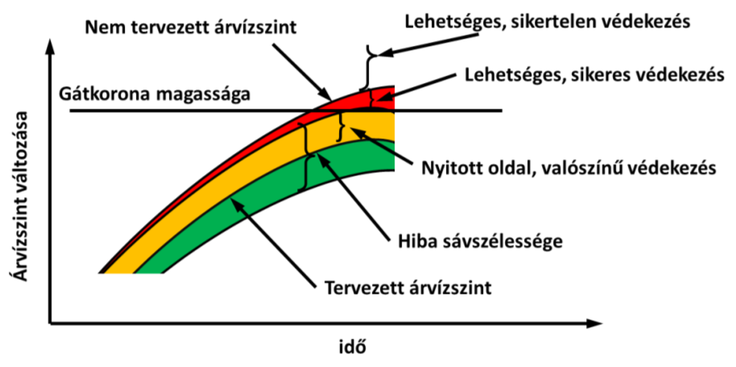

3. ábra: Bizonytalanságok a tervezési árvízszint körül.

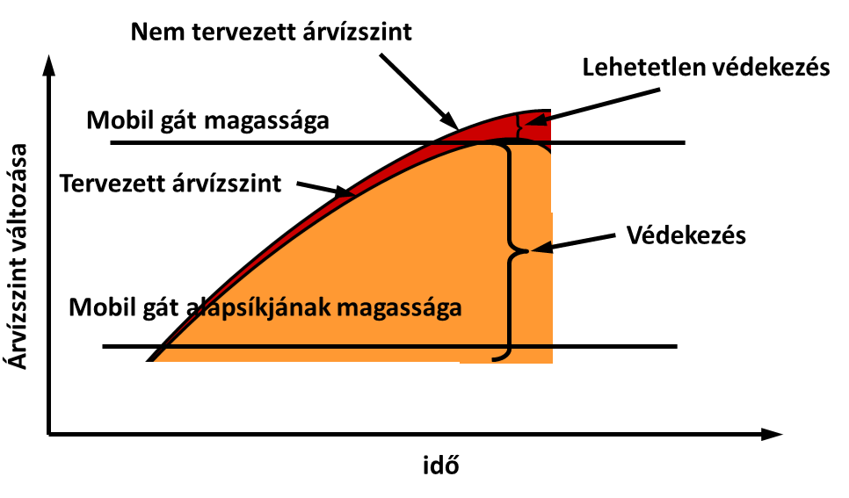

4. ábra: Leszerelhető árvízvédelmi rendszerek az árvízszint körül.

**Vízátbukás az állandó és leszerelhető árvízvédelmi falakon.**

(Állandó árvízvédelmi fal vagy parapetfal, azt csak annak magassága határozza meg)

Az állandóra kiépített földműveken történő vízátbukás folyamata és az ellene történő védekezés közismert. A hagyományos homokzsákokból kiépített védelmi művekkel mind a védelmi szakfelszerelésekkel történő védekezést nem kell ismertetni.

Az állandó és leszerelhető árvízvédelmi falak vízátbukás elleni védelmére csak az utóbbi évek eseményei hívták fel a figyelmet. Az állandó parapet, beton, vagy üvegből készült árvízvédelmi falak kialakítása védekezési szempontból hasonlít a többfunkciós és leszerelhető árvízvédelmi falakhoz.

(Az üvegből készült árvízvédelmi falak ugyan szétcsavarozhatók, de üzemszerűen mégsem használják leszerelhető árvízvédelmi falként. Ezért nem mobil fal.)

Az állandó falakkal szerzett védekezési jártasság megismerése segíthet a többfunkciós és leszerelhető árvízvédelmi falak üzemeltetésében.

- A vízátbukás egyik változata, amikor a vízmagassága csak megközelíti kiépített rendszer magasságát.

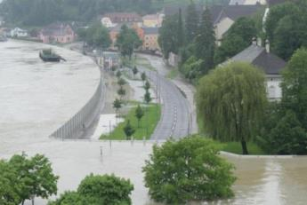

1. kép: Árvíz a leszerelhető árvízvédelmi fal magasságában.

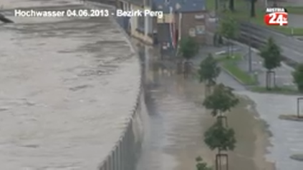

1/a kép Hullámverés a leszerelhető árvízvédelmi falon keresztül.

A statisztikát alátámasztva az utóbbi években és leszerelhető árvízvédelmi falak a legnagyobb vízterhelés esetén is állva maradtak. A magassági hiány a védekezések többségében, a hullámverés miatt okozott gondot. Az átcsapó víz a földből készült védelmi művekkel ellentétben nem kezdte ki, nem bontotta el a falak tetejét.

Az így átjutott vizet az árvízvédekezésre felkészített szivattyúkkal visszaemelték a folyókba. Az ideiglenes árvízvédelmi falak ilyen jelentős terhelése esetén gondoskodni kell a gáttal védett területek kitelepítéséről.

A hullámverés okozta vízátbukás megakadályozására a többfunkciós és ideiglenes árvízvédelmi falak gyártói nem készültek fel. Míg a földművekből védelmét a hagyományos homokzsák védelem kiépítésével tovább lehet növelni, az ideiglenes árvízvédelmi falaknál ezt nyúlgátépítés kivitelben lehetetlen megoldani.

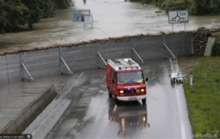

2. kép: Homokzsákokból készült magasítás felépítése az ideiglenes árvízvédelmi falra.

Az állandó jellegű árvízvédelmi falak (parapet falak) korábbi védekezéseinek ismerete szerint, a falakra felrakott zsáksor rendkívül bizonytalanul áll meg a gátak tetején.

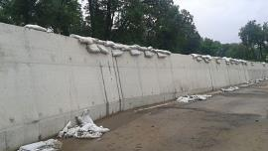

3. kép: Gátmagasítási kísérlet állandó árvízvédelmi fal tetején

A földművekre tervezett védelmi magasság elfogadott hibahatára még lehetővé teszi a sikeres védekezést. Ezzel szemben az állandó, a többfunkciós és leszerelhető árvízvédelmi falak (jelenlegi kialakításában) vízátbukás ellen védtelenek. Amely azt jelenti, hogy a védekezési kockázat nyitott (szabad) oldalát nem lehet a földgátak védekezés eljárási tradícióit automatikusan követve figyelembe venni.

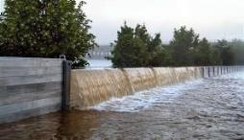

4. kép: Vízátbukás az ideiglenes falon keresztül.

A hagyományos homokzsákból készülő gátmagasításra csak a két fal és közte kitöltő anyagból álló (jászolgát rendszerű) ideiglenes falak esetében lehetséges.

Vékony falból álló védelmi művek esetében, mellé épített, falnak támaszkodó homokzsák védelemmel korlátozott mértékben növelhető a védelemi magasság.

A mellérakott homokzsákvédelem magassága nemigen lehet magasabb a hagyományos homokzsákból épült nyúlgát magasságnál. Azaz, csak akkor lehet esély homokzsák védelemmel magasság hiányt pótolni, ha fal magassága (parapetfalra épített esetén a kettő együtt) alig haladja meg a hagyományos homokzsákból épülő védelem magasságát.

Az állandó, a többfunkciós és leszerelhető árvízvédelmi falak felett átbukó víz mennyisége csak a vízállástól függ. A gyakorlat szerint általában nem haladja meg a 15 centimétert. Ellentétben a földből készült védelmi művektől, az ideiglenes árvízvédelmi falak esetében a vízátbukás mértéke állandósult vízoldali vízmagasság esetén nem növekszik.

Az átbukó víz azonban a mentett oldalon rendkívül gyors kiüregelődést okozhat.

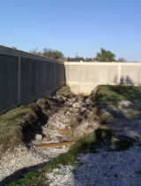

5. kép: Vízátbukás okozta talajkiüregelődés.

Folyamatos (amely ez esetben negyed órán belüli idő is lehet) vízátbukás a mentett oldalt megbonthatja és a megtámasztás nélkül maradt fal kiborulhat.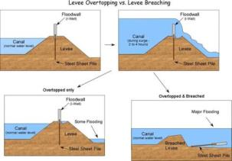

6. kép: Vízátbukás okozta hibák következményei.

**Vízátszivárgás a több funkciós és leszerelhető árvízvédelmi falakon keresztül.**

Az állandó földműveken történő vízátszivárgás folyamata közismert. Az átszivárgás következményeit több tanulmány, tankönyv ismerteti. A védekezések rendszeressége folyamatossá tette a tapasztalatok átadására.

Az leszerelhető és több funkciós árvízvédelmi falakon átfolyó víz megjelenési formája a földművekkel ellentétben nem átázás következtében bekövetkező szivárgás szerint alakul ki, hanem a résáramlás és csekély mértékben páralecsapódás alakjában jelenik meg. E szerint állandósult vízmagasság esetében az átszivárgó víz vízhozama változatlan.

A falak műszaki kialakítása és a kiépítés pontossága befolyásolja az átfolyó víz mennyiségét. Ez bekövetkezhet a gerendaközi, talpszivárgás, és szét vagy felnyíló gátak esetében az ízületek kapcsolatainál.

Az első két szivárgási hiba ritkán szerkezeti kialakításból, leggyakrabban gyártási szerelésoktatási hiányosságból adódik.

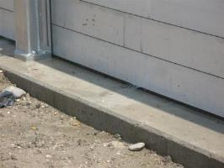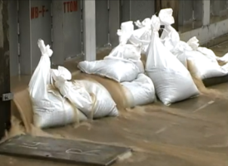

7. kép: A leszerelhető rész és az alaptest között megjelenő csekély és jelentős mértékű talpszivárgás

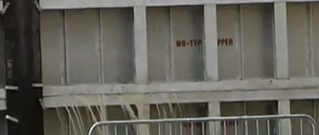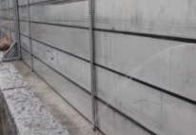

8. kép: Csekély, de megoldást igénylő gerendaközi résszivárgás.

A leszerelhető ideiglenes árvízvédelmi falaknál a rés (változó) mérete határozza meg a tömítés szerkezetét anyagát. A talpnál a nagyobb egyenletségek kiegyenlítésére zártcellás gumi, míg a gerendák között tömör anyagú tömítés alkalmazása terjedt el.

A szivárgás egyik lehetséges oka a tömítés helytelen megtört helyzetű tárolásából adódhat. A törés helyén a tömítés tömörebbé, vékonyabbá válik. Így a törés belső oldalán felkeményedett oldal nem fekszik fel a horony falára.



9. kép: Tömítések megtört helyzetű tárolása.

**Vízátszivárgás az állandó, az ideiglenes árvízvédelmi falak alaptestén keresztül.**

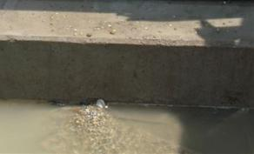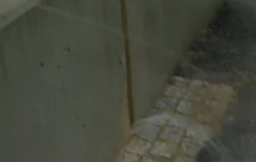

10. kép. Víz átszivárgás anyaghiány helyén és dilatációs hézagon keresztül.

A vízterhelés méretezési adatai szerinti kialakításban a kiépítendő leszerelhető árvízvédelmi fal vonalába (egységnyi távolságra) a beton fejgerendába alaplemezeket (rögzítő elemeket) építenek be. Védekezés elrendelésekor erre épül fel az árvízvédelmi fal. A beton fejgerendák szivárgás elleni védelmének hiányosságai csak az első vízterhelés idején derülnek ki. A térszín és a fejgerenda találkozásánál feltörő víz a védekezés teljes időszakában hordalékmentes maradt. Mely azt mutatja, a víz nem az alaptestet megkerülve jut a mentett oldalra, hanem a térszín alatti betontesten keresztül szivárog át. Ez beton hiány és dilatációs hézagtömítés tökéletlenségéből is adódhat.

**3. Szilárdsági és állékonysági hiba**

Leszerelhető és többfunkciós árvízvédelmi falak kiborulásából, elcsúszásából, vagy altalaj hibából és roskadásból adódó meghibásodás tudomásunk szerint nem fordult elő. A felépített ideiglenes árvízvédelmi falakat, az alépítménnyel együtt egy egységnek tekintjük, akkor vízterhelés alatt állandó beton vagy szádlemez árvízvédelmi falként viselkednek. Ezért nem felejthetjük el, Magyarországon 1956-ban a Tassi zsilipnél is állandóra épített beton árvízvédelmi fal alatti talajtörés miatt kezdődött a műtárgy felborulása, 1981-ben szádlemez fal megtámasztás hiánya miatt dőlt meg a szádfal.

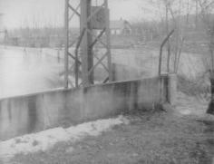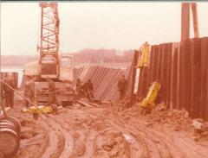

11. kép: Beton (1956) és CS 2 M típusú szádfal roskadása, ill. kiborulása (1981)

Legjelentősebb hiba az ideiglenes gát feletti vízátbukás. A vízátbukás nem feltétlenül eredményez védekezési hibát. Lehet megengedett mértékű vízátbukásra is méretezni az ideiglenes árvízvédelmi falakat. De ha a vízátbukás miatt a védelem összeomlik, annak kihatása sokkal súlyosabb, mintha nem lett volna kiépített védelem.

Legveszélyesebb meghibásodás a szerkezeti hiba. A vízátbukásnál is gyorsabban bekövetkező elárasztás, rendkívül veszélyes lehet, mert a védett területet figyelmeztetés nélkül, sokkal nagyobb vízáramlással árasztja el.

Szerkezeti hiba bekövetkezhet az alépítmény, és a leszerelhető rész hibájából továbbá a kettő kapcsolatának a hibájából is.

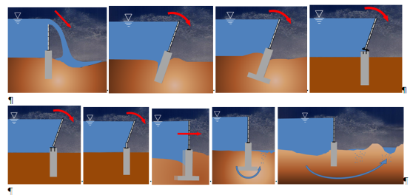

5. ábra Állandó és leszerelhető árvízvédelmi falak lehetséges meghibásodásai.

**Nem árvízi eseményekből eredő hibák.**

Az ideiglenes árvízvédelmi falak az emberi beavatkozásokra sokkal érzékenyebbek. E beavatkozások lehetnek szándékosak és gondatlanságból eredőek is. A szándékosság lehet a vandalizmus, de védekezés idején nem jellemző, hiszen a védekezők a kiemelt figyelmet fordítanak a kiépített, vagy épülőfélben levő védelmi falra. A szándékosság súlyosabb esete az eltulajdonítás, amely bekövetkezhet a védekezésen kívüli időben és a védekezési időszakban is. Ez utóbbinak még súlyosabb a kimenetele, mert a visszapótlás a rövid idő miatt megoldhatatlan.

A gondatlanságból erdő hiba a kíváncsiság, a fontoskodás, indok nélküli megengedhetetlen szabálytalan ellenőrzés. Legjellemzőbb a falra mászás, a gumitömítések éles szerszámmal történő igazítása.

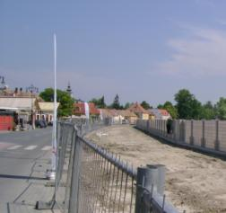

12. kép. Vízszintellenőrzés ideiglenes árvízvédelmi falon keresztül.

A gondatlanságot okozhat az előírt szerszámkészleteken kívüli eszközök használata, amely általában a nem tervezett műszaki akadályok leküzdésekor kerülnek elő. Vészhelyzet elhárítására lehet tervezett szerszámkészlet, de ezek használatára a gyakorlatok tartásakor nem kerül sor, emiatt a veszélyhelyzet felismerése nagyobb tapasztalatot igényel.

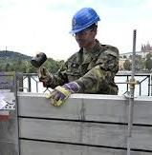..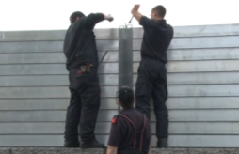

13. kép Kalapács és feszítővas használata kellő megfontolást igényel.

**Ideiglenes árvízvédelmi fal zárásának elmulasztásából eredő hiba.**

A megbízható árvízi figyelmeztető rendszer előfeltétele a leszerelhető ideiglenes árvízvédelmi falakkal történő védekezésnek.

A hibátlanul legyártott árvízvédelmi falak esetében is lehetnek (voltak) sikertelen védekezések, melynek okai lehetnek.

- jó riasztási, védekezési terv, hibás kiépítés

- rossz riasztási, védekezési terv, hibás kiépítés

- rossz riasztási, védekezési terv, terv szerint jól kivitelezett, leszerelhető árvízvédelmi fal kiépítés.

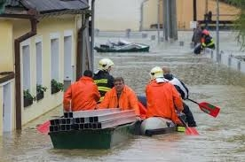

14. kép nem tervezett szállító eszköz az ideiglenes árvízvédelmi fal kiépítésénél.

A meghiúsult védekezések tapasztalatai személyek és szervezetek felelősségét is felvetheti. Emiatt az teljes körű védekezési jártasság megszerzése, oktatása, dokumentálása a leszerelhető falak esetében elkerülhetetlen.

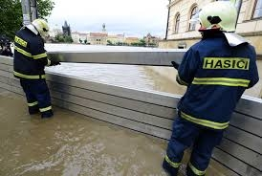 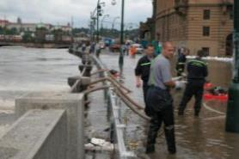

15. kép. Meghiúsult védekezések ideiglenes árvízvédelmi falak alkalmazásánál.

**Összefoglalva:**

Leszerelhető és több funkciós árvízvédelmi falak alkalmazása esetén a kockázatokat fel kell ismerni és kockázatok felismeréséből adódó további feladatokat el kell végezni. A mértékadó árvízszint legnagyobb szakértelemmel történő meghatározása, annak törvénybe iktatása, annak mindenhatóságában való hite, elégtelen a leszerelhető falak alkalmazása esetén.

A legnagyobb különbség az operatív hozzáadott tevékenység, amelyeket határozottan el kell végezni, hogy megteremtsék a védett terület biztonságos lezárását.

A szempontok, mint például a figyelmeztető rendszerek, üzemeltetési eljárások, a képzés és a rendszeres védekezési gyakorlatok fontos szerepet játszanak ebben a tekintetben. Ha alapos figyelmet fordítanak ezekre az ügyekre, történetesen törvénybe foglalnák, a leszerelhető árvízvédelmi rendszerek biztonságos alternatívák lehetnek, ahol a hagyományos árvízvédelmi rendszerek használata nem lehetséges.

**Törekedni kell az állandó árvízvédelmi rendszerekkel azonos biztonsági szint elérésére, amely azonban a leszerelhető rendszerek sajátossága miatt soha el nem érhető.**

Tóth Ferenc.

OVF árvízvédelmi osztály